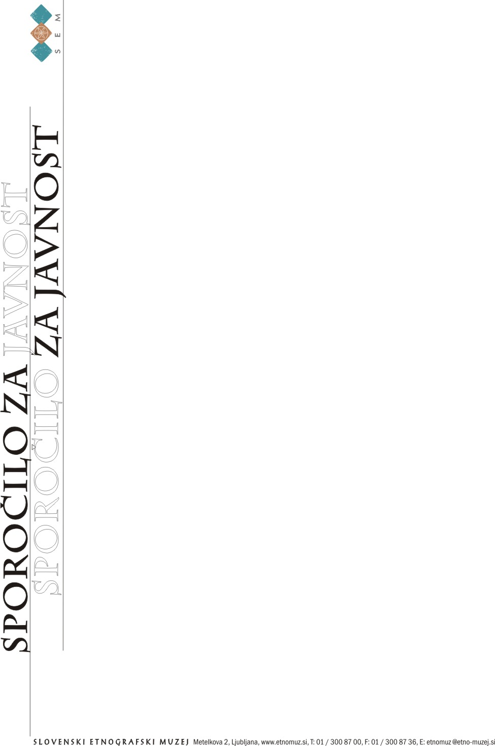

Ljubljana, 14. marec 2012

V Slovenskem etnografskem muzeju se pomlad začenja z evropskimi zimskimi pustnimi prinašalci rodovitnosti

Potujoča evropska razstava Pust, kraj Evrope II in razstava Slovenskega etnografskega muzeja Pustna dediščina Slovenije

V četrtek, 22. marca ob 19. uri, bo ob prisotnosti tujih gostov in partnerjev projekta v Slovenskem etnografskem muzeju odprtje razstave Pust, kralj Evrope II, Zimska maskiranja za boljšo rodovitnost v evropskem etnografskem kontekstu in spremljajoče razstave Slovenskega etnografskega muzeja Pustna dediščina Slovenije.
Pust, kralj Evrope II
Slovenski etnografski muzej je v letu 2010 pristopil k evropskemu projektu Pust, kralj Evrope II, ki je nastal v okviru Programa Kultura, ki ga financira Evropska Unija. Nosilec projekta je Museo degli Usi e Costumi della Gente Trentina iz Italije. Razstava Pust, kralj Evrope II: Zimska maskiranja za boljšo rodovitnost v evropskem etnografskem kontekstu predstavlja enega od projektnih rezultatov, ki po svoji turneji iz Italije preko Bilabaa v Španiji sedaj prihaja v SEM.
Na razstavi je predstavljenih več kot 60 obraznih mask (naličij), oprave in oprema pustnih likov iz Slovenije, Italije, Hrvaške, Poljske, Romunije, španske in francoske Baskije ter Makedonije. Evropske pustne tradicije pa je mogoče občudovati tudi na fotografijah in filmih iz gostujočih držav.
Projekt Pust, kralj Evrope se je začel leta 2007 na pobudo Museo degli Usi e Costumi della Gente Trentina iz San Michela all’Adige (Italija). V prvi fazi (2007–2009) so se projektu pridružili muzeji iz Francije, Hrvaške, Bolgarije in Makedonije, v drugi fazi (2010–2012) pa še muzeji iz Slovenije, španske Baskije, Romunije in Poljske. Trenutno v projektu sodelujejo: Museo degli Usi e Costumi della Gente Trentina iz San Michela all’Adige (nosilec projekta), Slovenski etnografski muzej, Etnografski muzej Zagreb, Nacionalna Ustanova Muzej na Makedonija iz Skopja, Etnografski inštitut in muzej Bolgarske akademije znanosti iz Sofije, Euskal Museoa – Museo Vasco iz Bilbaa, Complexul Naţional Muzeal Astra iz Sibiua in Państwowe Muzeum Etnograficzne iz Varšave.
Med potekom projekta je bilo narejenih več terenskih raziskav in posnetih trideset etnografskih filmov in film Pust, kralj Evrope, ki primerjalno prikazuje evropska pustovanja kot del zimskih obredov rodovitnosti, in narejenih več terenskih raziskav.
Pustna dediščina Slovenije
Ob razstavi Carnival King of Europe II je Slovenski etnografski muzej po avtorski zasnovi kustodinj SEM dr. Nene Židov in Adele Ramovš pripravil vzporedno razstavo o pustovanjih kot pomembnem delu nesnovne kulturne dediščine Slovenije. Na razstavi so skozi film (za katerega skrbi kustodinja za etnografski film v SEM Nadja Valentinčič Furlan) in fotografijo predstavljene zgodbe 14 pustnih likov iz šestih pustnih skupin (Laufarji, Škoromati, Kurenti, Pustovi - Drežniške Ravne in Drežnica, Orači, Borovo gostüvanje).
Številna pustovanja in karnevali po vsej Sloveniji kažejo na veliko živost in pomen, ki ga imajo pustne šege in prireditve v življenju ljudi, nedvomno pa so tudi pomembne sooblikovalke lokalne identitete. Na razstavi predstavljamo pustne šege in skupine, ki so kot nosilke slovenske pustne dediščine vpisane v nacionalni Register žive kulturne dediščine (ali pa so v postopku vpisa vanj), kar je velikega pomena za ohranjanje izročil teh tradicij za prihodnost.
Razstavi bosta na ogled do 6. maja 2012.
Razstavi spremlja okrogla miza na temo Vizualne raziskave pustovanj, ki bo potekala v Slovenskem etnografskem muzeju v petek, 23. marca od 11. ure naprej. Več v prilogi.

Kontaktni osebi: Adela Pukl, Slovenski etnografski muzej
adela.pukl@etno-muzej.si
040 722 909
dr. Nena Židov, Slovenski etnografski muzej
nevenka.zidov@etno-muzej.si

Kontaktna oseba: Nina Zdravič Polič, Slovenski etnografski muzej
nina.zdravic@etno-muzej.si
041 342 801

